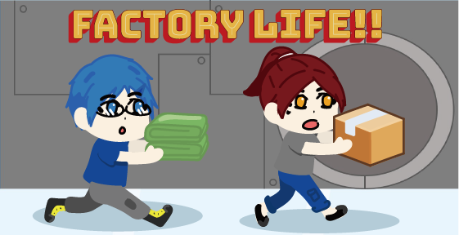

**Factory Life!!**

**遊戲說明書**

**企劃 王薇琳 張子妍**

**美術 王薇琳 許漢聰**

**程式 張子妍 昌柏智**

**目錄**

**壹、 遊戲簡介 1**

**貳、 遊戲進行 2**

**一、 遊戲目標 2**

**二、 遊戲角色 2**

**三、 遊戲場景 3**

**四、 遊戲流程 6**

**參、 遊戲結束 9**

**肆、 地圖介紹 10**

# 遊戲簡介

**Factory Life是一款2對2連線對戰的遊戲，隊友間同心協力，彼此合作完成一件衣服吧！不過要小心對手搶走你的材料喔！**

**來看看到底誰才是成衣界之王吧！**

**遊戲人數：4人**

**遊戲平均時間：5分鐘**

# 遊戲進行

## 遊戲目標

**Factory Life讓玩家透過輸送帶傳送物件給隊友，並分工合作完成製作流程。在這裡，你需要做的是了解成衣的製作流程，並避免對手搶走做到一半的物件。不過，你也可以搶走對手的半成品，讓自己的製作進度更快，得到更高的分數並獲勝。**

## 遊戲角色

|  |  |
| --- | --- |
| **角色男** | **本遊戲主角之一，進入成衣工廠賺學費的打工仔。具有走路速度快的特殊技能，目標是成為成衣界製作速度最快的人！** |
| **角色女** | **本遊戲主角之一，陰錯陽差之下進入成衣工廠打工的女大學生，個性極不服輸。具有製作速度快的特殊技能。** |

## 遊戲場景

1. **註冊頁面**

**玩家在開始遊玩前會先進入該頁面，本頁面可選擇角色性別及暱稱，確認完成後點擊申請按鈕（Register），即可進入開始頁面。**

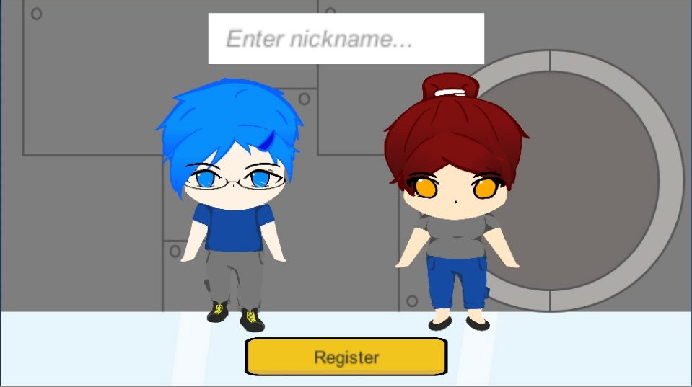

1. **開始頁面**

**玩家在本頁面可選擇開始遊戲、觀看教學或離開遊戲。**

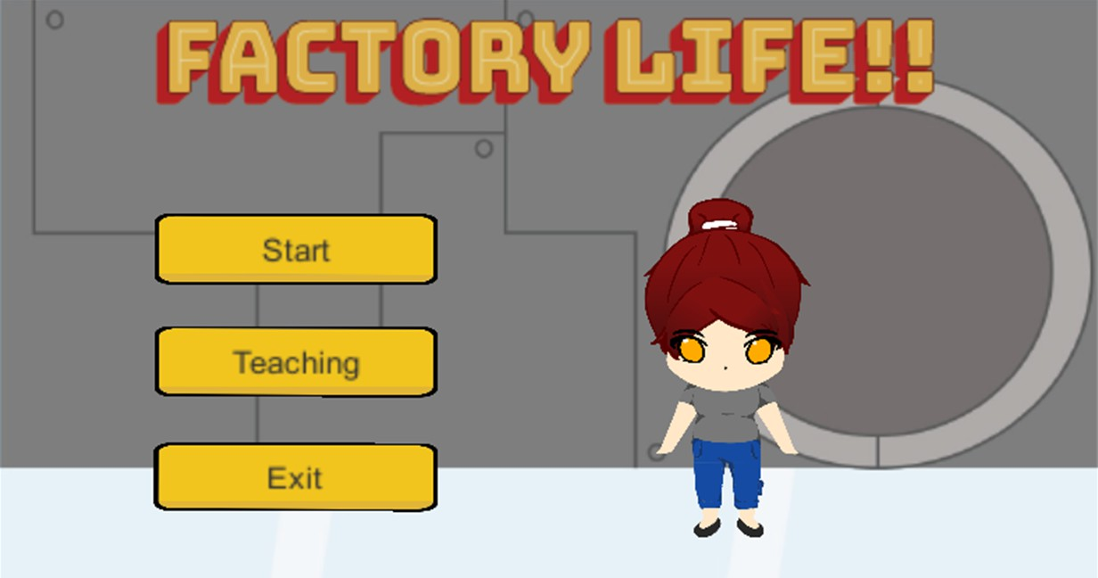

1. **教學頁面**

**玩家若不清楚或忘記製作流程，可參考該頁面之步驟來完成任務。**

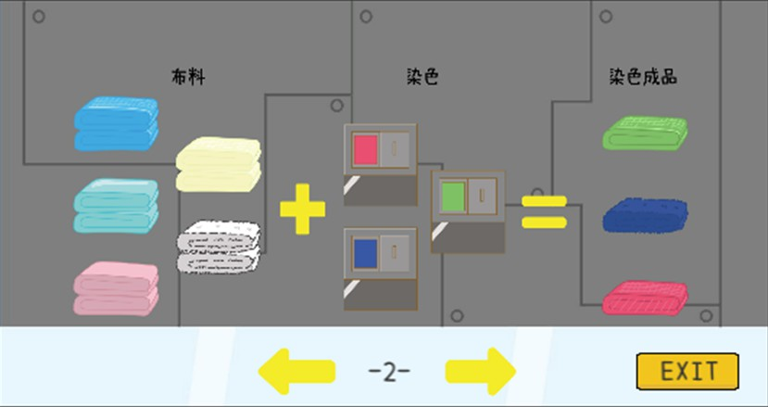

1. **準備室**

**玩家進入準備室後，即可開始等待其他玩家進入遊戲，當人數達4人時，會顯示自己及其他玩家的隊伍編號（A隊或B隊），並出現Play字樣的按鈕，點擊後即可進入遊戲畫面，開始進行競賽。**

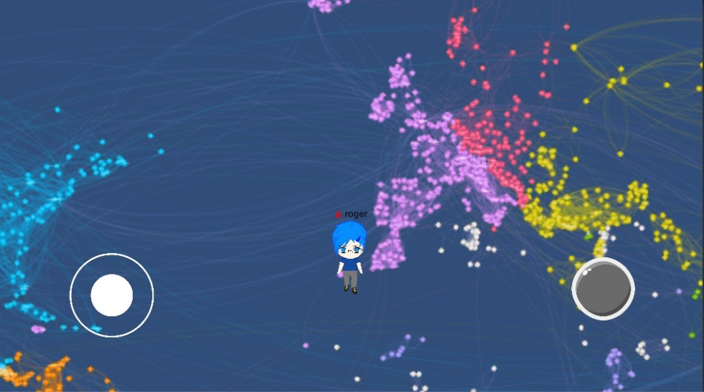

1. **遊戲主畫面**

**在遊戲中，以滑動左方搖桿進行角色移動，而點擊右方灰色按鈕可進行拿取、放置等動作。**

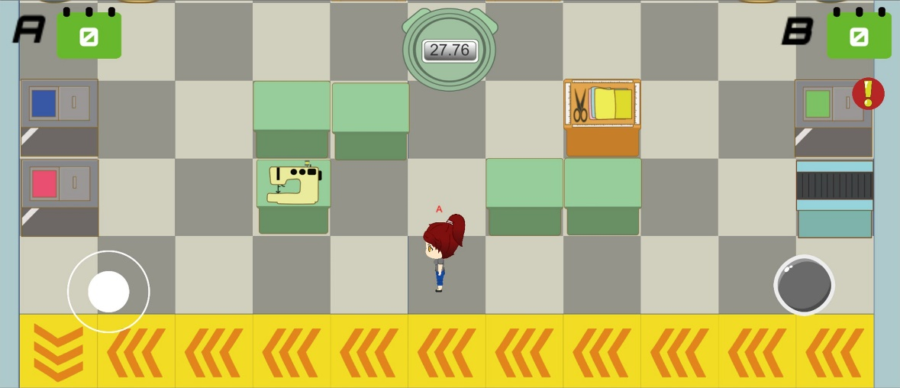

**1**

**2**

**3**

**4**

**5**

1. **玩家角色：玩家的角色上方會顯示隊伍及暱稱，可透過**

**滑動搖桿進行移動。**

1. **提示按鈕：玩家若忘記衣服的製作步驟，可點擊該按鈕**

**觀看流程。**

1. **得分：在畫面的左右上方顯示的是各隊目前所得總分，**

**讓玩家得知目前與對手的分數差距。**

1. **碼錶：在畫面的正上方顯示的是遊戲剩餘時間，剩餘時**

**間為0時該遊戲就會結束並宣布獲勝者。**

1. **輸送帶：玩家要將完成某步驟的物件給隊友時，需將其**

**放置於輸送帶，才能傳送至另一區域給隊友。**

## 遊戲流程

**本遊戲需依照成衣的製作流程來製作衣服，每種款式的衣服，在布料及流程上會有些許不同，且不同流程完成後得到的分數也不同，各款成衣的流程及得分如下圖：**

|  |  |  |  |
| --- | --- | --- | --- |
| **布料款式** | **混和布** | **麻質布** | **棉質布** |
| **拿取布料** |  |  |  |
| **染色及得分** | **+1** | **+1** | **+1** |
| **打版** |  |  |  |
| **排版及得分** | **+5** | **+5** | **+5** |
| **剪裁** |  |  |  |
| **車縫及得分** | **+12** | **+12** | **+12** |
| **裝箱及得分** | **+14** | **+14** | **+14** |

|  |  |  |
| --- | --- | --- |
| **布料款式** | **絲質布** | **尼龍布** |
| **拿取布料** |  |  |
| **染色及得分** | **+1** | **+1** |
| **打版** |  |  |
| **排版及得分** | **+5** | **+5** |
| **剪裁** |  |  |
| **車縫及得分** | **+12** | **+12** |
| **裝箱及得分** | **+14** | **+14** |

# 遊戲結束

**當遊戲進行5分鐘後，玩家就不能再進行任何動作。遊戲會根據各組製作的進度及物件數進行評分，總分較高的組別獲勝。**

# 地圖介紹

**玩家競賽中的所有動作都在該場地進行，而該場地又分為兩塊 ，玩家會和隊友在不同區塊進行動作，透過輸送帶傳送物件給彼此，並繼續其他流程，來完成衣服的製作。**

